DAW UT6. Sistemas de control de versiones
Git / Github: Introducción



Parte 1. Cómo usar Git y GitHub

Paso 1. Creación de cuenta de GitHub
Para crear tu cuenta, necesitas ir al sitio web de GitHub y llenar la forma de registro.
Insertar captura de pantalla de la página que aparece cuando finalizas el registro
Ya tenia cuenta asi que solo inicie sesion
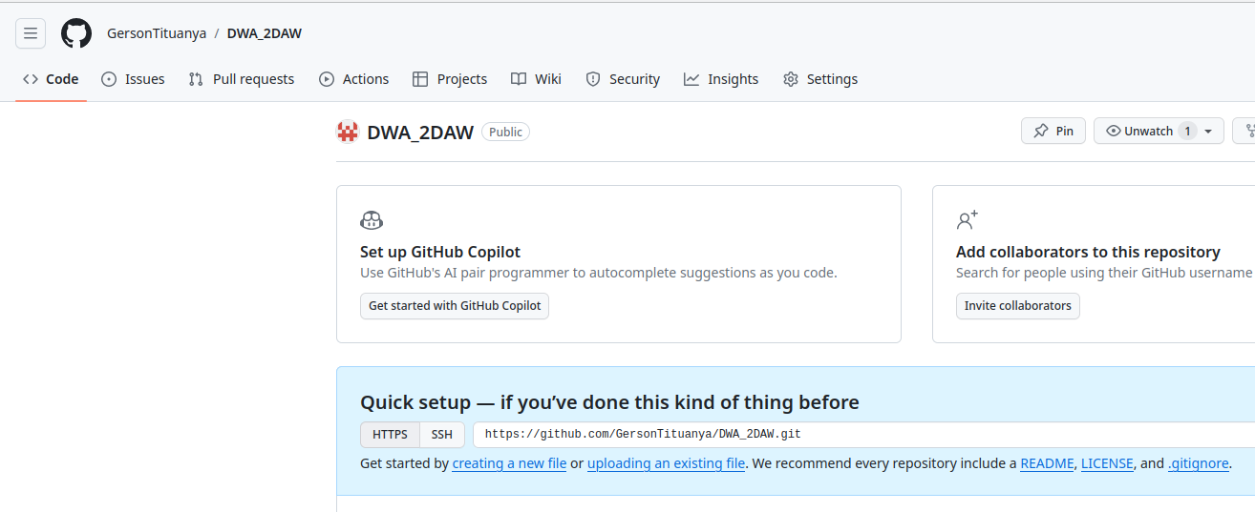

Paso 2. Instalación de Git
Ahora necesitamos instalar las herramientas de Git en nuestra computadora. Utilizaremos CLI (interfaz de línea de comandos) para comunicarnos con GitHub.
Antes de realizar la instalación comprobaremos si lo tenemos instalado en el PC del aula:
git --version

En caso de que no esté instalado, realizaremos la instalación en una MV Ubuntu.
Desde tu shell, instala Git mediante apt-get:
$ sudo apt-get update
$ sudo apt-get install git
Escribe git --version para verificar la versión y que esta se haya instalado correctamente:
$ git --version
Paso 3. Configuración de Git
Es necesario configurar el usuario y correo electrónico para que quede registrado en los cambios realizados al realizar modificaciones en el repositorio:
Configura tu nombre de usuario y correo electrónico de Git mediante los siguientes comandos (sustituye el nombre que aparece en el código por el tuyo). Esta información se asociará a todas las confirmaciones que crees:
$ git config --global user.name "Tu nombre completo"
$ git config --global user.email "tunombre@example.com"
Para ver la configuración de git utilizamos el comando:
git config - - list
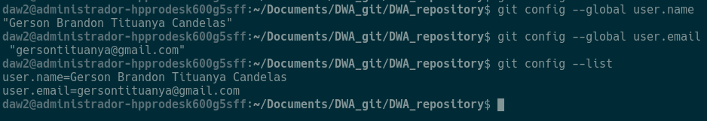
Si quieres ver la ayuda de git, ejecuta el comando:
git help
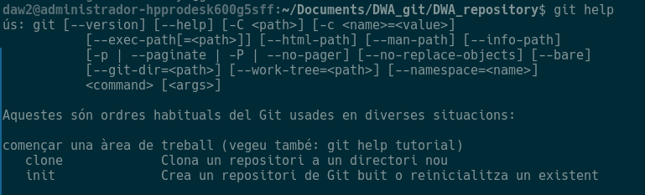

Parte 2. Trabajando en un repositorio local.

Trabajaremos con proyectos GitHub en dos maneras:

Crear el repositorio, clonarlo en tu PC y trabajar en él. (Recomendado)

Trabajar en tu proyecto localmente y después crear el repositorio en GitHub y enviarlo a remote.

Para gestionar un proyecto, crearemos o elegiremos la carpeta/directorio del proyecto sobre la que se quiere realizar un seguimiento del estado de los distintos archivos con git. a esta carpeta le llamaremos a partir de ahora repositorio git.
En un repositorio git hay distintas secciones donde pueden estar los archivos. Además cada archivo puede estar en distintos estados en función de la sección en la que se encuentren.
- Desde la línea de comandos, cambiar al directorio del proyecto
cd directorio_proyecto
- Para inicializar un nuevo repositorio de Git vacío o convertir un proyecto existente en un repositorio de Git, ejecutar comando:
git init
- A continuación vamos a ver el estado del repositorio:
git status
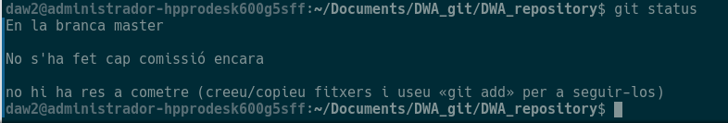
- Vamos a crear un archivo de texto en el repositorio, de nombre nuevo.txt. Ver de nuevo el estado del repositorio:
git status
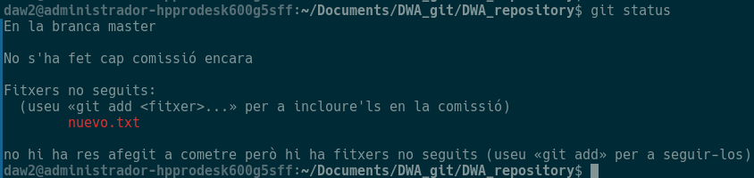
- Guardar los cambios en el repositorio utilizando comando:
git add nuevo.txt
- Ver de nuevo el estado del repositorio:
git status
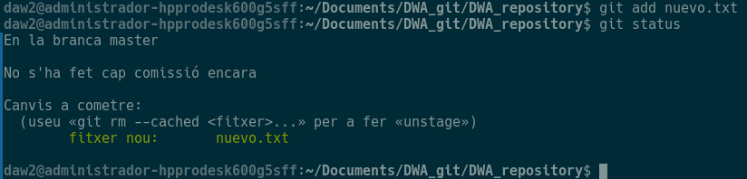
- Vamos a crear dos archivos de texto en el repositorio, de nombre nuevo2.txt y nuevo3.txt. Ver de nuevo el estado del repositorio:
git status
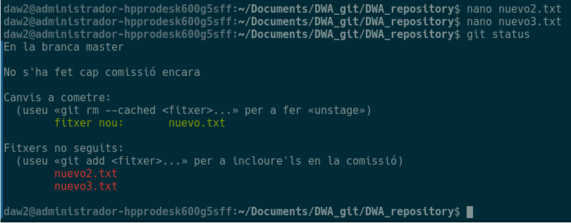
- Para guardar todos los cambios nuevos en el repositorio (es decir varios archivos) podemos utilizar el comando:
git add .
- Ver de nuevo el estado del repositorio:
git status
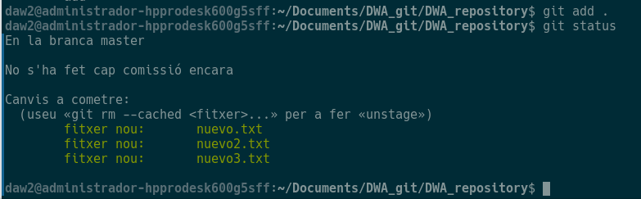
- En este caso vamos a eliminar el seguimiento del archivo nuevo.txt utilizando el comando:
git rm - - cached nuevo.txt
- Ver de nuevo el estado del repositorio:
git status
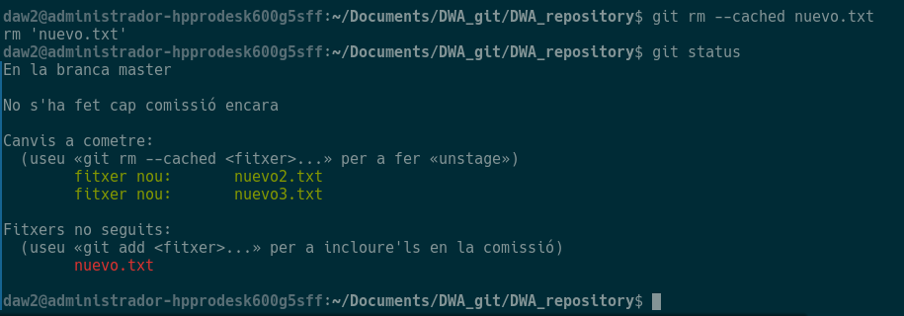
- Para confirmar los cambios preparados en un proyecto, utilizamos el comando:
git commit
A continuación abre el editor predeterminado en la configuración de git y tenemos que escribir un comentario sobre los cambios realizados.
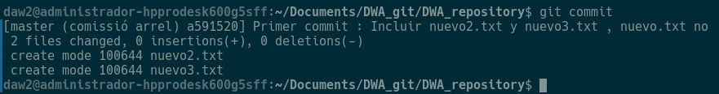
- Vamos a modificar el archivo nuevo3.txt. Ver de nuevo el estado del repositorio:
git status
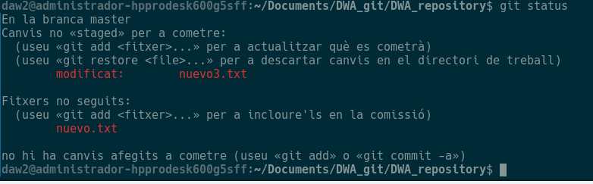
- En esta ocasión para guardar los cambios y confirmarlos utilizaremos el comando:
git commit -a
También podemos escribir a la vez el comentario de cambios realizados utilizando el comando:
git commit - a -m “Comentario de cambios realizados”
- Podemos ver el histórico de cambios utilizando el comando:
git log
También podemos ver los detalles de los cambios realizados en cada commit utilizando el comando:
git log -p
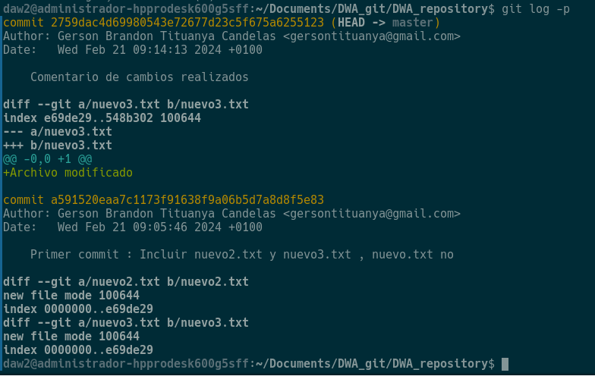

Parte 3. Crear el repositorio en GitHub y enviar el repositorio local a remote
Al iniciar el repositorio en local (en mi ordenador), no tiene un remote asociado con él, así que necesito agregarlo.
Paso 1. Para agregar ese remote, primero tenemos que ir a GitHub.
Crear un nuevo repositorio y nombrarlo como queramos almacenarlo en GitHub. Después hacer clic en el botón "Crear repositorio".
NOTA: No inicializar el repositorio con un archivo README cuando crees un nuevo repositorio en la página web de GitHub.
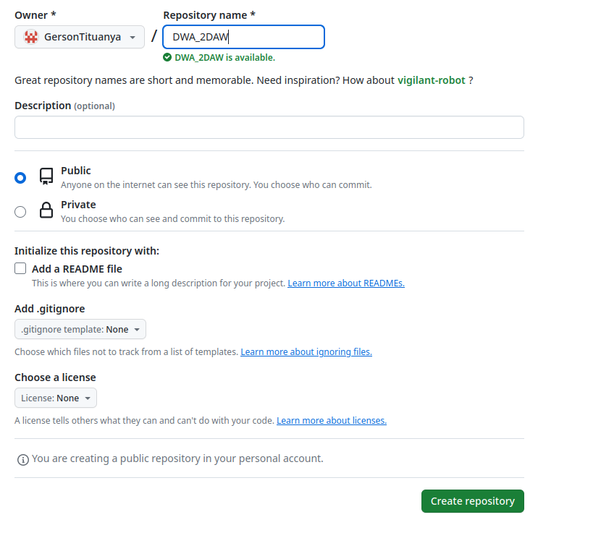
Después de hacer clic en el botón "Crear repositorio" encontrarás la siguiente imagen como una página web. Copia la dirección HTTPS.
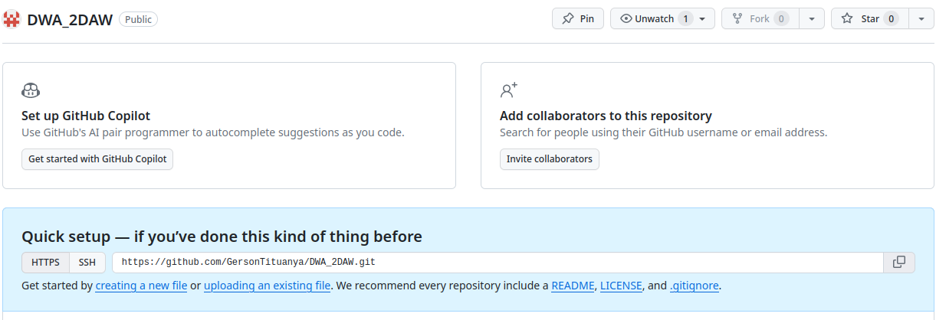

Paso 2. Ahora crearemos el remote para nuestro repositorio con el comando:
git remote add origin [DIRECCION HTTPS]
Después de ejecutar este comando, podemos revisar si hemos agregado el remote satisfactoriamente o no con el siguiente comando
git remote
Y si genera "origin", has agregado el remote a tu proyecto.
NOTA: Solo recuerda que podemos indicar cualquier nombre para el remote cambiando el nombre "origin". Por ejemplo: git remote add [NOMBRE REMOTE] [DIRECCION HTTPS]

Paso 3. Ahora, podemos enviar nuestro proyecto a GitHub sin ningún problema!
git push origin master
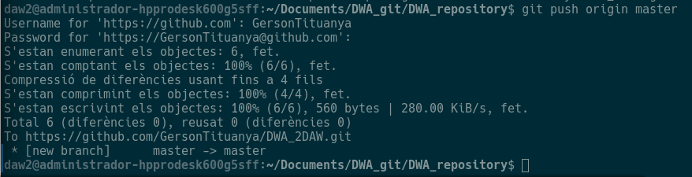
Paso 4. Después de completar estos pasos uno por uno, si vas GitHub puedes encontrar tu repositorio con los archivos!
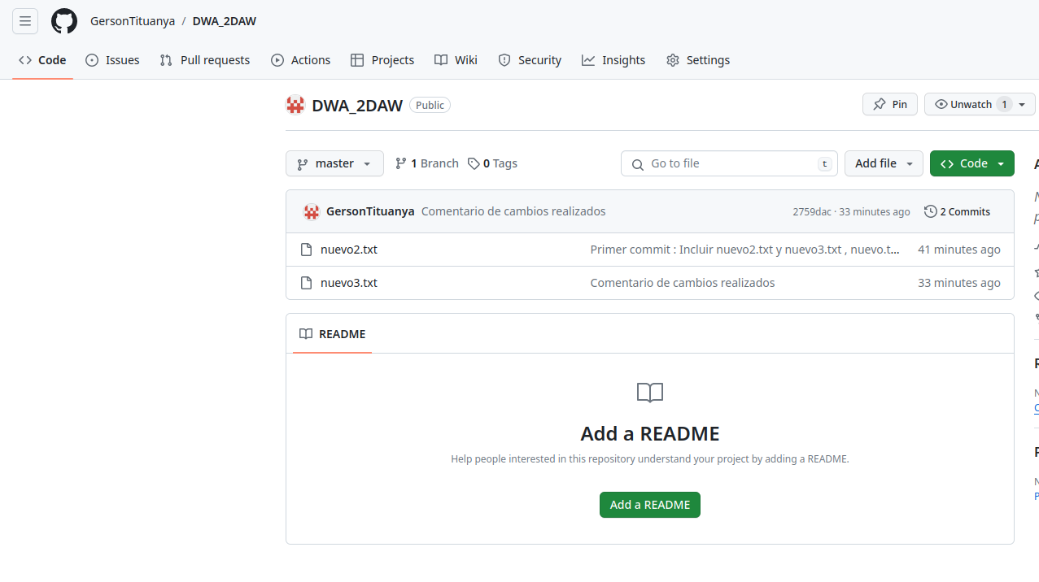

Parte 4. AMPLIACIÓN
- Crear un nuevo repositorio git local y consultar el status.
- Crear un archivo “miarchivo.txt” que contenga las conclusiones a las que has llegado hoy. Consultar el status
- Guardar los cambios, y volver a consultar el status.
- Crear una página html “indice1.htm” que contenga un resumen de esta actividad en tu repositorio local.
- Guardar los cambios, y volver a consultar el status.
- Eliminar el seguimiento de miarchivo.txt y volver a consultar el status.
- Guardar todos los cambios y confirmarlos.
- Consultar el histórico de cambios.
- Crear un nuevo repositorio remoto en Github
- Enviar el repositorio local a remoto.

